پانتوگراف
طراحان از پانتوگراف برای ارائه رسم های فنی استفاده می كنند. در زیر طرز ساخت یك پانتوگراف ساده را می آموزید. شما به كمك آن می توانید تصاویر (به هر شكلی) را بزرگتر، كوچكتر و یا معكوس كنید. این وسیله به كمك پیچی كه با كاغذ در تماس است بالا و پایین برده می شود و از طرف دیگر با یك پونز به كاغذ ثابت شده است. شما با نشانگر، روی شكل حركت می كنید و یك قلم كه به پانتوگراف وصل است به طور خودكار تصویر تغییر مقیاس یافته را بوجود می آورد.

توصیه می شود برای این فعالیت پژوهشی اولیاء محترم نیز كمك كنند.

وسایل مورد نیاز
دریل و مته، درفش، مداد، قلم، چاقو، مهره، پیچ، پونز بزرگ، واشر، چوب پنبه، مداد تراش، سنباده، میخ پرچ، خط كش، چوب بالسا، كاتر
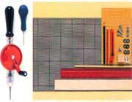

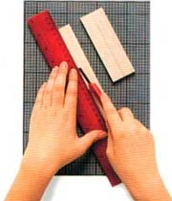

١- از یك بزرگتر بخواهید تا در برش تكه های چوب بالسا به شما كمك كند. شما به دو تكه ٢٢*٢ سانتیمتری و دو تكه ١٢*٢ سانتیمتری نیاز دارید.

٢- به كمك سنباده انتهای چوب های بالسا را به شكل نیم دایره صاف كنید. 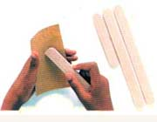
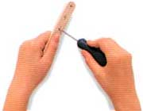
٣- پنج نقطه متساوی الفاصله در طول هر تكه اندازه گرفته (یكی از آنها دقیقاً در انتهاء باشد) و محلی را كه باید سوراخ شود را با * مشخص كنید. از یك بزرگتر بخواهید تا در هر علامت، سوراخی ایجاد كند.

٤- هر یك از بازوهای كوچك را به میانه هر یك از بازوهای بلند وصل كنید. پیچی از آن عبور داده، سپس یك مهره به طرف دیگر پیچ بیاندازید و در پایان آن را با مهره ببندید.
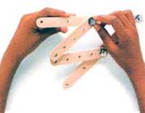
٥- یك سوراخ در مركز چوب پنبه ایجاد كنید. مدادی از آن رد كرده، سپس از سوراخ های انتهایی بازوهای كوچك عبور دهید.
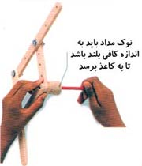
٦- قطعه چوبی را با مداد تراش تیز كنید. این وسیله اشاره گر شما است. اشاره گر را از سوراخ انتهایی بازوی راست عبور دهید.
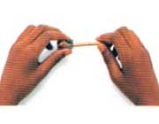
٧- اشاره گر را روی شكل قرار دهید. ورق كاغذی را زیر مداد بگذارید. پونز بزرگی را در بازوی چپ قرار دهید. آن را با یك دست بگیرید و شكل اصلی را به كمك اشاره گر دنبال (ردیابی) كنید. قلم چه نوع شكلی را ایجاد می كند؟
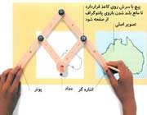

استرالیا را بزرگتر رسم كنید!
نقاشانی كه در تصاویر مینیاتور متبحرند از یك پانتوگراف برای افزودن جزئیات بهره می برند. پانتوگراف از متوازی الاضلاع ساخته می شود و نقطه ثابت تعیین می كند كه آیا تصویر بزرگ، كوچك و یا معكوس می گردد. در اینجا نقشه استرالیا را می بینید كه بزرگ تر شده است.

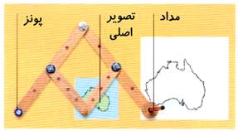

نوشته شده توسط آلبرت انیشتن

